Теоретическая оценка зависимости ионной проводимости литированной мембраны Нафион пластифицированной органическими растворителями
Ошеров П.М.,¹ Евщик Е.Ю.,² Борисевич С.С.,^{2,3} Хамитов Э.М.,³ Добровольский Ю.А.²
Студент, 6 курс магистратуры
¹Федеральное государственное автономное образовательное учреждение высшего образования «Московский физико-технический институт (национальный исследовательский университет)», Москва, Россия
²ФИЦ проблем химической физики и медицинской химии РАН, Черноголовка, Россия
³Уфимский институт химии УФИЦ РАН, Уфа, Россия
E-mail: osherov.pm@phystech.edu
Литированная форма полимерной мембраны Нафион является перспективным материалом для нового поколения литий ионных аккумуляторов (ЛИА). Благодаря хорошим прочностным характеристикам, а также термической, химической и электрохимической устойчивости её можно использовать в ЛИА, исключив из конструкции сепаратор. А правильный подбор пластификатора и солевых добавок способен обеспечить проводимость, сравнимую с проводимостью текущих коммерческих жидких электролитов [1].
Компьютерное моделирование подобных электролитных систем может ускорить процесс подбора пластификатора и солевых добавок за счёт разделения возможных электролитных систем на системы потенциально непригодные и требующие дополнительных экспериментальных исследований.
Целью данной работы является создание полноразмерной молекулярно-динамической (МД) модели электрохимической системы, содержащей литированный Нафион пластифицированный органическими растворителями. С помощью МД симуляций могут быть оценены плотность моделируемой системы и диффузионный коэффициент, а также зависимость ионной проводимости от температуры.
МД симуляции и их анализ проводили с использованием программного обеспечения Schrodinger Material Science Suite 2021–2. Ионную проводимость рассчитывали с помощью выражения Нернста-Эйнштейна.
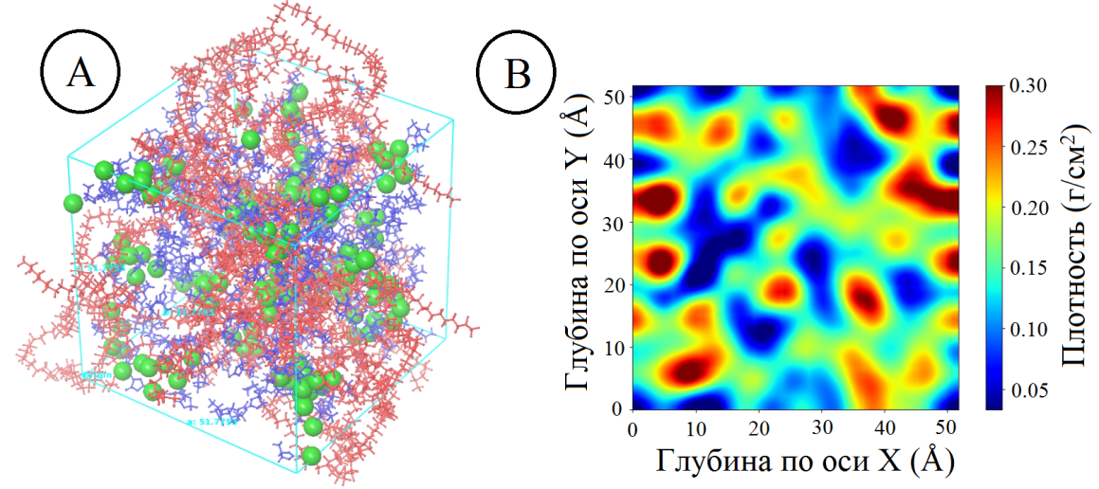
Визуализация МД системы приведена на рисунке 1.
Рис. 1. Визуализация МД системы; А Снимок МД системы, красным показаны молекулы Нафиона, синим — молекулы пластификатора (1,2–пропиленкарбонат), зелёным — ионы лития; В 2–D профиль усреднённой по траектории плотности для пластификатора
Работа выполнена по Госзаданию ИПХФ РАН №0089-2019-0007 "Функциональные материалы для химических источников тока". Номер государственной регистрации АААА-А19-119061890019-5 от 18.06.2019.
Литература
1. Sanginov, E.A., Evshchik, E.Y., Kayumov, R.R. et al. Lithium-ion conductivity of the Nafion membrane swollen in organic solvents // Russ. J. Electrochem. 2015. Vol. 51. P. 986-990.

